JOSEFOV
Z P R A V O D A J O B C E 2 / 2008
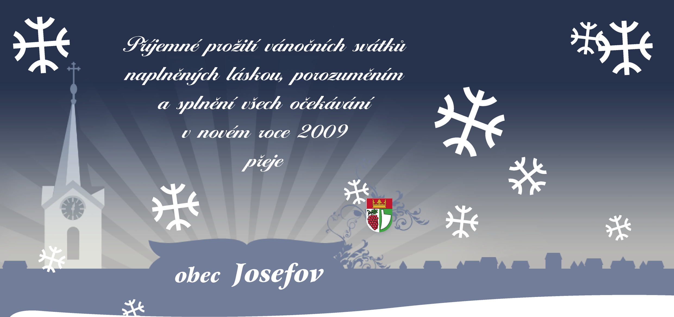

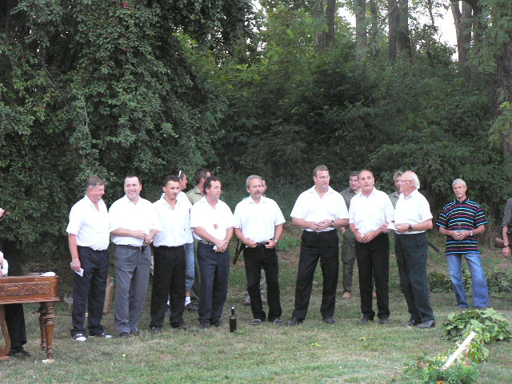
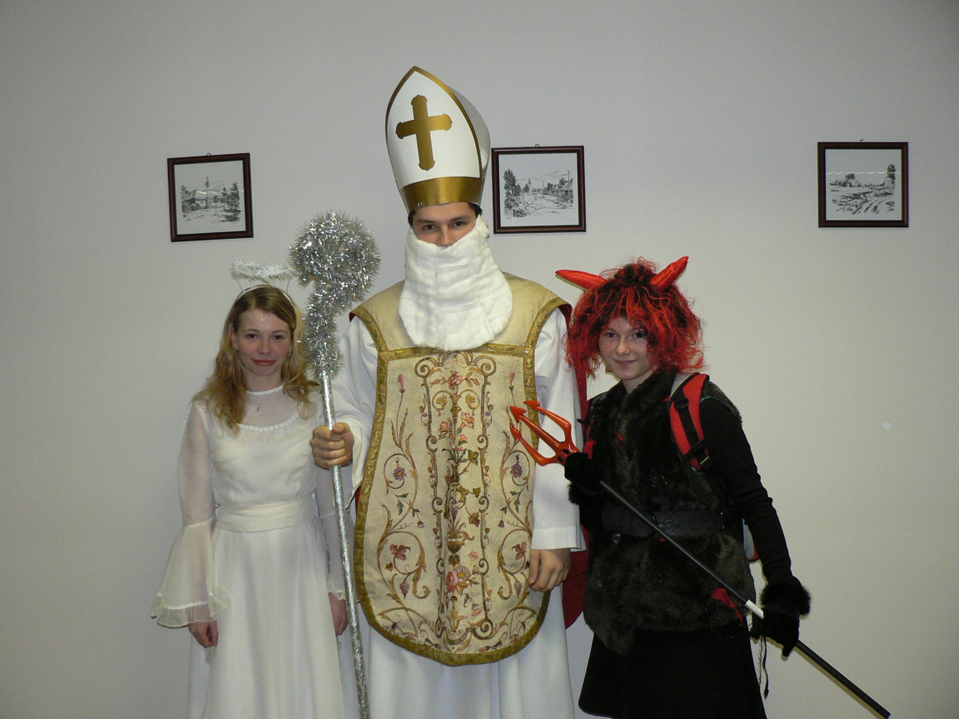

Pohodové prožití svátků vánočních Vám přeje Zastupitelstvo Obce Josefov

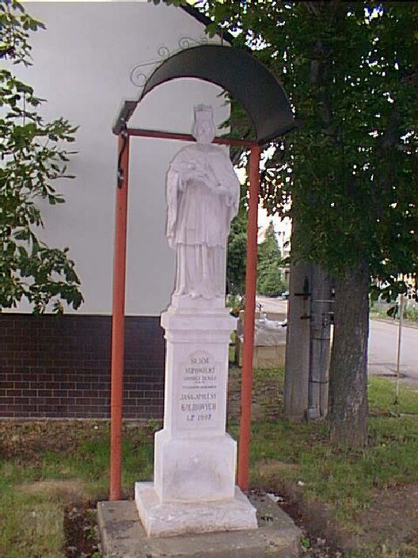

Zpravodaj obce Josefov
Redaktoři: Vojtěch Pospíšil, Přemysl Růžička, Radka Pospíšilová
Náklad: 150 ks
Tisk: Obecní úřad Josefov

